《MTP中层管理技能全面提升》
聂振亚
前 言：
作为一个中层经理，您是否会常常感到苦恼：
- 为什么我的下属总是不能胜任工作？
- 为什么我每天都陷身于具体事务而忙累不堪？
- 为什么我的团队不稳定，凝聚力差，离职率偏高？
- 为什么我总是扮演消防员的角色，到处救火，忙的难以分身？
- 为什么我的下属的工作满意度很低，积极性很低，缺乏冲劲？
- 为什么我投入了很多的时间精力，仍然达不到预期的绩效目标？
- 为什么……

作为企业高层领导，你是否有过如下困惑：
- 有些业务骨干提拔上来的干部，只会自己干，不会带领下属干
- 有些老员工提拔上来的，忠诚度虽高，但对管理缺乏基本概念
- 有些矮子里选大个提拔上来的，有心无力
- 有些中层干部自己拼命干，下属没事干
- 有些中层干部整天忙、盲、茫
- 有些管理干部整天讨好下属
- 有些管理干部只知道用行政命令和制度压人
- 有些中层干部即便掌握一些管理知识，也只是点的，面的，而不是系统的
各部门经理、主管从来都是企业的中坚力量，是企业目标的具体执行者，而现实工作中，中层管理人员多数没有经过专业的管理技能训练，很多人是从业务或技术骨干直接走上管理岗位，靠摸索来积累管理经验，因此常常沿袭过去的工作和行为模式。对于管理，他们经常依靠零散的经验和感觉，并没有真正形成系统的、科学的、实操性的管理技能。也会由于缺乏基本的管理知识而造成失误，给企业带来时间，金钱和机会的代价。中层管理团队的水平不高已经成为很多企业发展的瓶颈，导致企业虽有很好的战略却难以落地实现。
今天的中层经理，正承受着前所未有的压力，上级希望自己执行到位，下级希望自己指挥得当，同级希望自己多多配合。一提到现状，很多人都会用“忙茫盲、乱累烦”来形容。
本课程给出一个管理人员管理工作的全景图，帮助管理人员全面理解管理内涵，由内而外的提高自己的知识与技能，从而全面提升团队的绩效。

课程背景：
MTP（Management Training Program）管理培训教程源于美国，二战时期，战事紧张，分秒必争，美国国防安全委员会要求顾问团研发出“快速有效”的课程，目的是要打赢这场战争。它的特点是“关注管理的全过程”和“知行合一”。
二战结束后，美军接手日本立川基地，用该课程培训日籍主管，引起日本企业界高度重视，日本当时一片废墟，亟待重建，在日本政府的建议下，松下、日立、索尼广泛使用这个课程，对日本的战后复苏起着非常重要的作用。自1950年至今已进行12次优化改版。后来传到台湾，进入中国。

课程收获:
- 掌握自我管理的方法，学习时间管理的方法与工具，安排好日常工作
- 掌握目标计划能力，对部门工作懂得如何策划铺排，有条不紊地开展
- 提升上下级和各部门之间的协调沟通能力
- 学会组织管理、团队建设，合理利用本部门的人力资源，优化配置
- 提高过程中的纠偏能力，控制问题的发展，快速回归正轨，从而提高团队执行力
- 提高培育员工的能力，让团队人尽其才，物尽其用，充分发挥团队资源
- 提升激励员工的能力，让员工和管理者一起动起来，打造自动自发的团队
- 提升个人的领导力，拥有权力之外的影响力，激发团队，支持公司实现整体目标

课程特色：
- 1.课前调研+课中将知识系统化及实操演练+课后做知识转化为绩效指导
- 授课方式: 案例讨论＋视频学习＋角色扮演＋问题解答＋精彩点评＋工具打包＋落地
课程时间：2-3天，6H /天
授课对象：中基层管理人员

课程大纲：
一、管理者的角色定位
1.管理者的角色误区
2.中层经理的角色定位
3.杰出管理者的四个角色
（1）角色1：绩效创造者
（2）角色2：激励教导者
（3）角色3：文化塑造者
（4）角色4：变革管理者
4.管理层次与技能
5.中层经理的常见病症
6.管理的两难现象
7. 建立正确的管理意识
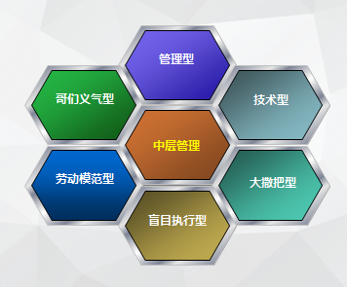
（1）品质意识
（2）成本意识
（3）效率意识
（4）责任意识
8. 经典案例
- 中层经理自我管理与发展
1.态度决定一切
2.权威的成功公式
3.成功的重要规律
4.五种正确心态
5.优秀经理人的工作方式
6.人生成功四步曲
7.常用五个管理工具的应用
8.经典案例
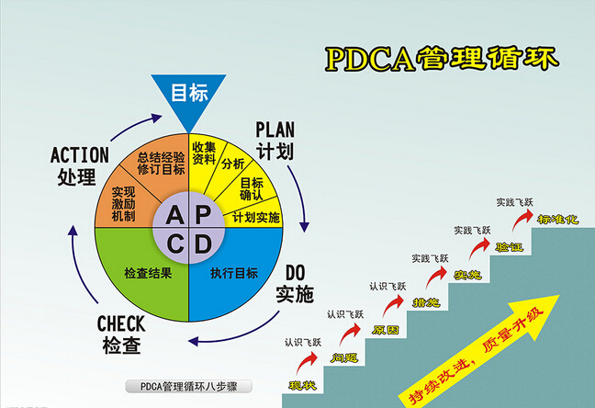
三、中层经理高效时间管理技巧
1.以快为胜
2.效率与效能
3.时间管理的四个发展历程
4.时间管理法则
5.经典案例
四、重绩效的干部培育技巧
1.经济效益VS 人力成本 企业发展VS 员工成长
2.如何构建“黄埔军校”
3.干部培养技巧 ：
1）培育下属的三种途径 (OJT/OFFJT/SD)
2）培育下属的三个方面 （知识、态度和技能）
3）传授技能的四步法
实战演练
4.案例研讨
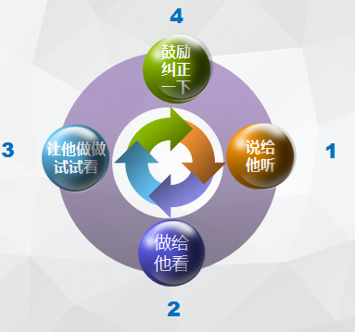

五、中层经理之目标管理
1.目标管理的层级差异
2.目标管理的六个特征
3. 计划制定教练工具--GROW模型
1) Goals：精准目标
2) Reality：理清现状
3) Options：方案选择
4) W （What? When? Who? ）制定行动计划
分组练习：从你团队的年度目标，制定你的GROW计划
4.目标定义工具--SMART原则
5.目标设定的七个步骤
6.目标管理的PDCA原则
7.经典案例

六、中层经理之沟通和协调
1、沟通
1）沟通的定义
2）沟通的漏斗
3）沟通的层次与要素
2、 沟通技巧—问
1）五种提问应用
2） 六大关键问题
3、沟通技巧--听
1）六种倾听现象
2）最好的倾听方法
3）倾听过程中的回应技巧
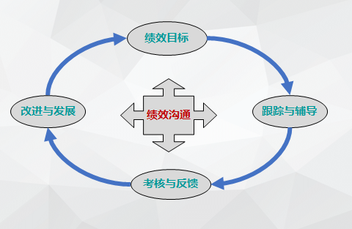
4、沟通技巧—说
1）沟通之门
2）说话的原则
3）说话的巧妙
5、 协调
1）沟通中处理人际关系的原则
2）经理和员工的换位思考
3）理想沟通的“八阵图”
4）冲突管理模型
案例研讨

七、中层经理管理之授权和激励
（一） 授权
1.对授权的两种认识；
2.授权中必须解决的两大基本问题；
3.授权过程的五个步骤；
4.授权五步法；
5.什么是真正的授权；
（二） 员工激励
1.马斯洛的需求层次理论；
2.员工激励：员工为什么而工作？
3.激励的含义和实质
5.激励在管理的功能
6.员工缺乏激励的原因；
7.如何有效的激励员工；
8.中层经理的激励秘笈
9.激励的原则
10.辩症施治：根据人格类型进行激励
11.员工成长的五个阶段
12.经典案例
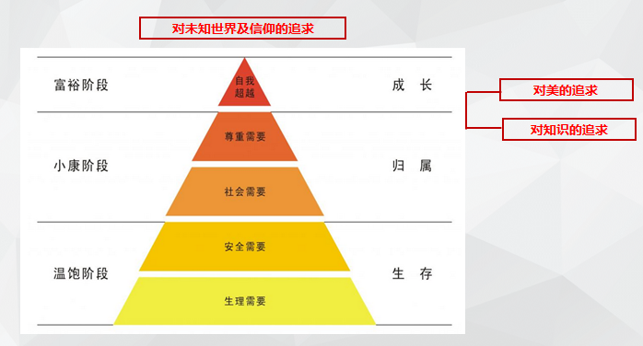

八、中层经理管理之高效执行力的策略
1.高效执行力的三个基本条件
2.高效执行力提升的八个原则
3.建立4R模式的执行系统
4.执行的方法论
5.领导执行力创新与管理艺术
6.经典案例
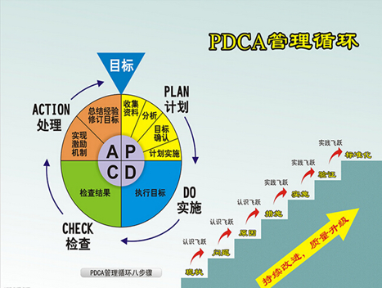

九、高效团队建设的原则方法
1、团队建设的目的
2、团队建设原则
3、高效团队建设途径
4、团队建设的过程
5、团队建设中的阻力与误区
6、团队领导职能：指导职能、监督职能、 协调职能、管理职能
7、培养团队精神的四大关键（认同感、忠诚度、凝聚力、归属感
8、提升员工认同感、忠诚度、凝聚力、归属感的各项策略
9、案例研讨

十、团队绩效提升
1.提高团队绩效的七大策略
2.团队绩效测评的方法
3.带领团队发挥最大潜能的10个技巧
4.与成功有约
5.案例研讨

